## Завальнева Татьяна Николаевна – учитель истории и обществознания МОУ «Отрадненская СОШ», Приозерский район, Ленинградская область.

**Калашян Камилла – Ученица 6 класс МОУ «Отрадненская СОШ», Приозерский район, Ленинградская область.**

**Люблю, скучаю, помню, горжусь…**

Моей прабабушке посвящается.

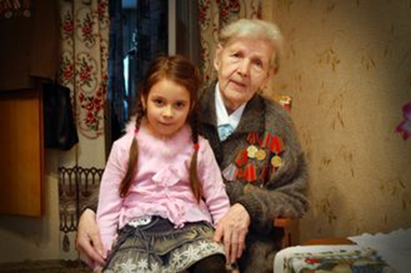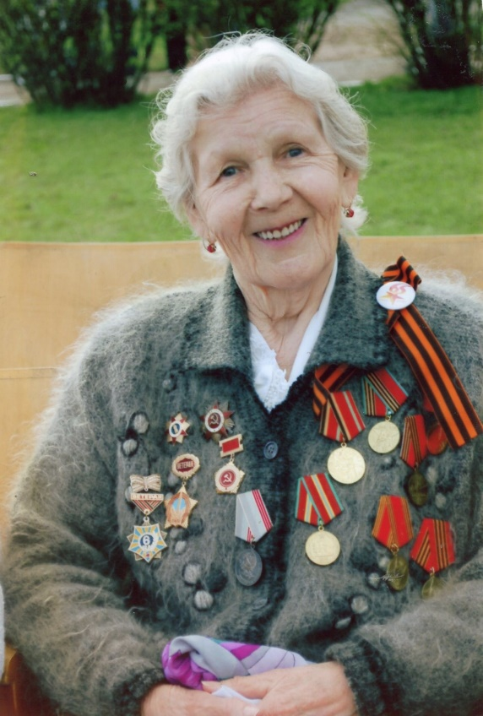

Меня зовут Камилла Калашян, я живу в п. Плодовое, Приозерского района, Ленинградской области, учусь в Отрадненской школе, в шестом классе.

Много лет прошло со дня окончания Великой Отечественной войны, но никто и никогда её не сможет забыть. Огромным испытанием стала война для всех народов, нашей страны, много горя принесла она в каждую семью. Память о войне живёт в сердце каждого человека, она передаётся из поколения в поколение. Я хочу рассказать о своей прабабушке.

Я горжусь своей любимой прабабушкой, Борисковой Прасковьей Яковлевной (до замужества – Жарковой), не понаслышке знавшей войну, она была участницей Великой Отечественной войны, труженицей тыла.

Калининская область, деревенька Михайловское. 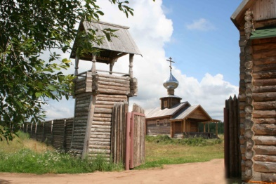

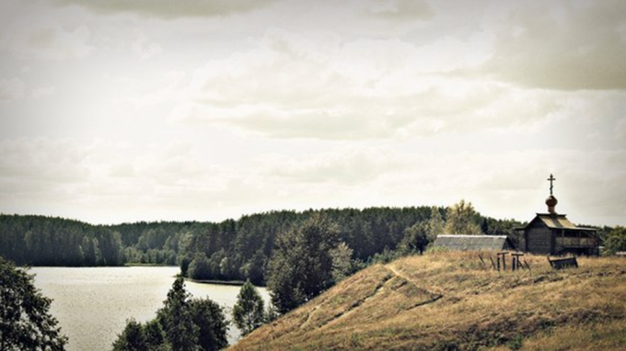

Это то место, где 2 февраля, 1926 года, родилась и выросла моя прабабушка Прасковья. Она рассказывала, что село Михайловское появились в 1860 году, а может быть и раньше. Село было большое, более 70 дворов. На реках, впадающих в озеро Михайловское и вытекающих из него, было развито судоходство, сплавляли лес. Все четыре поколения Жарковых были выходцами из д. Михайловское. Дом, который построил прабабушкин прадед, стоит еще и сейчас, теперь у нас там дача, ему почти триста лет. Мне было очень удивительно, как столько лет без фундамента, на камнях, сохранился бревенчатый дом. Прабабушка рассказала мне, как прадед его строил. Лес заготавливали в определенный месяц, чтобы не было в деревьях сока, вымачивыли в специальном растворе, сушили, а потом строили. Все мое детство прошло у прабабушки, с самого рождения, я четыре раза в год, с бабушкой Таней, (она у меня учитель) ее дочерью, была у прабабушки. Осенние, весенние, зимние каникулы гостила у прабабушки в гарнизоне, а два летних месяца – в д. Михайловское, это в пяти километрах от гарнизона.

Село Михайловское сначала относилось к Тверской, потом к Новгородской областям, в 30-е годы ХХ века было закреплено за Тверской (тогда Калининской областью). В годы советской власти в Михайловском был организован колхоз, но так как урожаи были скудными, развиться ему не удалось и люди стали покидать село. В 30-е годы активно начал развиваться и строиться Ленинградский военный округ, в п. Выползово, куда добровольно и принудительно переселяли и Михайловцев.

Выползово, находится недалеко от автострады Москва – Санкт- Петербург, как раз по - середине. Прабабушка рассказывала, что когда-то карета императрицы Екатерины, проезжавшей по тракту Петербург - Москва со свитой, застряла в грязи в этих местах. После того, как выбрались, императрица сказала: «Слава, Богу», выползли! Отсюда и пошло название - Выползово.

Первые упоминания о городке, который представлял собой воинскую часть технического обслуживания авиации, относятся к 30-м годам. С аэродрома Выползово поднимались в небо самолёты-бомбардировщики ТБ-3. В посёлке тогда было всего несколько деревянных бараков, вагончиков, технических сооружений, лётная столовая и госпиталь. В 1937 году был построен Дом Советской Армии (нынешний Дворец культуры).

Летопись дивизии неотделима от истории нашей страны. Приказом народного комиссара обороны СССР в 1943 году на базе 79-го гвардейского артиллерийского полка была сформирована 19-я гвардейская пушечно-артиллерийская бригада Резерва Главного Командования, затем, 7-я гвардейская Краснознаменная Режицкая ракетная дивизия.

Ее первым командиром был и оставался до конца войны полковник В.М. Соколов.

Боевой путь 19-й бригады на Калининском фронте начинается от города Старая Русса, идет через Новоржев к Великим Лукам, входившим тогда в состав Калининской области, а от них - к городу Невель.

Свое почетное наименование "Режицкая" бригада получила за участие в 1944 году в Рижской наступательной операции и героическом прорыве обороны немцев в районе прибалтийского г. Резекне.

В мирное время бригада с 1947 по 1960 год базировалась в г. Луга Ленинградской области. Из Луги приказ вновь привел ее на тверскую землю - в поселок Выползово.

В тот далекий летний день, накануне 22 июня 1941 года, люди занимались обычными делами. Кто – то собирался в отпуск, кто-то занимался домашними делами, начались каникулы, дети резвились во дворах, по улицам прогуливались влюбленные пары. Никто не мог представить, что приятные хлопоты, задорные игры ребятишек, а самое главное, многие жизни перечеркнет это страшное слово - война.

Прабабушка, до сих пор, закрывая глаза, вспоминает ту страшную картину, начало войны. Ведь ей шел четырнадцатый год. В тот день по родной деревне Михайловское разбежалась эта жуткая новость - "Война, война началась!". Всех мужчин в деревне Михайловское, забрали на фронт. Старший брат прабабушки, Иван, даже не успел попрощаться с родными - воевать ушел авиатором на Северо-Западный фронт из города Сальцы Новгородской области. В Сальцах лейтенантом технической службы работал в авиационной части, которая перед войной была передислоцирована с Выползовского аэродрома. А в 1944 году на Прибалтийский фронт ушел воевать младший брат Василий. Там на передовой, далеко от родного дома и друг от друга оба брата погибли.

Прабабушка Прасковья, со своими пожилыми родителями и старшими сестрами Екатериной и Верой осталась в деревне. В школу уже не ходила - некогда было. Все работали днем и ночью. В первый год войны трудилась в колхозе - сеяли и жали, заготавливали на зиму сено, обрабатывали картошку, собирали урожай. "Лодырей у нас не было!" – вспоминает прабабушка.

Лето 1941 года. Выползовский аэродром являлся одной из преград для немцев на пути в Москву.

Когда пришла зима, начались работы на аэродроме в Выползово - надо было маскировать самолеты от немцев, строить специальные стоянки для авиации, чтобы противник не заметил их с неба. Прабабушка Прасковья и тут помогала. Хрупкой молоденькой девчушке, еще подростку, приходилось не покладая рук в морозные зимние дни расчищать от снега стоянки и дороги для самолетов. "Кроме этого ей приходилось и на кухне работать, и полы мыть, и одежду летчиков стирать, - рассказывала прабабушка. – Она не скрывала, легко ей не было, ведь она же была молодая: ей и потанцевать хотелось, и песни под гармонь попеть".

В 1943 году прабабушка Прасковья устроилась на работу в передвижные авиационные мастерские военного аэродрома Выползово. В самолетном цеху она занималась мелкими ремонтными работами. Поврежденные самолеты загоняли в ангар, там им мастера давали вторую, третью, а то и четвертую жизнь. "Что не день, то подбитый самолет, - горько вздыхая, рассказывает она. - От бомбежек пострадало и Выползово".

Самый сокрушительный удар немцы нанесли позже - в ночь на 21 марта 1943 года. Вслед за ударами по взлетно-посадочной полосе и стоянкам, бомбардировщики фашистов совершили налет на авиационный городок. Всю ночь враг осаждал аэродром с воздуха, мешая вести борьбу с разраставшимися пожарами. "Сыпались бомбы, грохотали взрывы. Вся молодость моя прошла - в ужасе и страхе!" – рассказывала прабабушка о тех событиях, а слезинки катились по ее щекам, может быть вспоминала своих погибших братьев, может родителей, мама ее умерла рано, похоронки на сыновей подкосили ее здоровье. Я ее слушала, не перебивала, понимала, что вспоминать ей это тяжело и больно. Война перевернула и изменила всю жизнь моей прабабушки: отняла самых родных и близких людей - сначала братьев, а позже и родителей, которые умерли через несколько лет после окончания войны.

В этом же 1943 году, вместе с "Режицкой" бригадой прабабушка была отправлена в г. Шауляй, в Прибалтике работали тоже на аэродроме, после участия в 1944 году в Рижской наступательной операции и героическом прорыве обороны немцев в районе прибалтийского г. Резекне, они опять вернулись домой.

В 1944 году, после возвращения домой, была принята на работу в 8621-ю САРМ позднее переформированную в 861-ю Центральную авторемонтную базу ВВС Красной Армии (ЦАБ). Началась летопись 75 Авторемонтного завода с жаркого 1943-го – не в Тверской губернии, а в самом сердце Советского Союза, в Москве. Согласно приказу № 46 по Военно-воздушным силам Красной армии на Малой Трубецкой начала работать 861 стационарная Центральная автомастерская, первостепенными задачами которой стали капитальный ремонт автоагрегатов и производство запчастей для армейских ремонтных частей.

Восстанавливала завод. На территории бывшего военного аэродрома Выползово все нужно было начинать почти с нуля: строить производственные помещения и дома, набирать и учить рабочим специальностям гражданскую молодежь.

Среди заслуг почетное место у прабабушки, занимает медаль "Ветеран труда" - ровно 60 лет она добросовестно трудилась на благо нашей Родины именно на том заводе, который строила сама. Трудилась во имя мира, во имя жизни, чтобы этого ужаса не повторилось.

Прабабушка никогда не жаловалась на тяжелые испытания, она всегда мне говорила, что судьба подарила ей счастливую жизнь: что ее окружают дети, внуки и пока еще одна любимая правнучка – это я.

Все дальше в прошлое уходят незабываемые дни военных лет, единственное напоминание - это многочисленные награды: Орден Отечественной войны II степени, знак "Фронтовик 1941-1945", медаль Жукова, Ветеран 6-й воздушной армии, Ветеран 7-й гвардейской Режицкой дивизии. А еще много юбилейных наград и медалей.

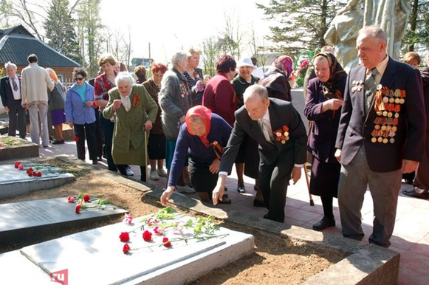

Братское захоронение в поселке Выползово. Многочисленная колонна неспешно двигается к мемориалу павших воинов. Пожилые люди, возглавившие шествие ветераны и представители общественности - разные поколения собрались здесь с единой целью - почтить память погибших на фронте. В центре моя прабабушка.

Еще я узнала от прабабушки, что на Выползовском аэродроме, служил А.П. Маресьев, потом он воевал в Прибалтике, стал штурманом полка. По ходу полета самолета из района Демянска (на Выползово) был сбит самолет Маресьева у д. Плав. Сейчас там стоит памятный знак.

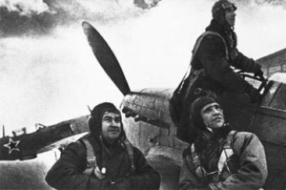[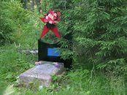](http://yandex.ru/images/search?text=%D0%BC%D0%B0%D1%80%D0%B5%D1%81%D1%8C%D0%B5%D0%B2%20%D0%BF%D0%B0%D0%BC%D1%8F%D1%82%D0%BD%D1%8B%D0%B9%20%D0%B7%D0%BD%D0%B0%D0%BA%20%D0%B2%20%D0%B4%D0%B5%D1%80%D0%B5%D0%B2%D0%BD%D0%B5%20%D0%BD%D0%B0%20%D0%BC%D0%B5%D1%81%D1%82%D0%B5%20%D0%BF%D0%B0%D0%B4%D0%B5%D0%BD%D0%B8%D1%8F%20%D1%84%D0%BE%D1%82%D0%BE&img_url=http://img15.nnm.me/3/2/e/f/0/5ab20bbf9435876ed43f4a7ec8f.jpg&pos=0&rpt=simage&stype=image&lr=10883&noreask=1&source=wiz)

Моя прабабушка прожила долгую и счастливую жизнь, ее не стало 8 Мая 2014 года, мне очень жаль, что она не дожила сутки до дня Победы. Каждый год она только и жила этой датой, все говорила мне: «Вот отпразднуем День Победы, а там видно будет». Я бережно храню ее ордена и медали, она оставила их мне, в память о себе. Я горжусь тем, что у меня была такая прабабушка, с необыкновенным именем, Прасковья, с удивительной нелегкой судьбой, доброй, ласковой. Я клянусь, что никогда тебя не забуду, буду рассказывать о тебе своим детям, какой ценой завоеваны твои ордена и медали, вместе с рассказами о тебе, медали будут передаваться из поколения в поколение.

Я склоняю голову перед тобой, ты этого заслужила. 